附件2

**面试考点位置图**

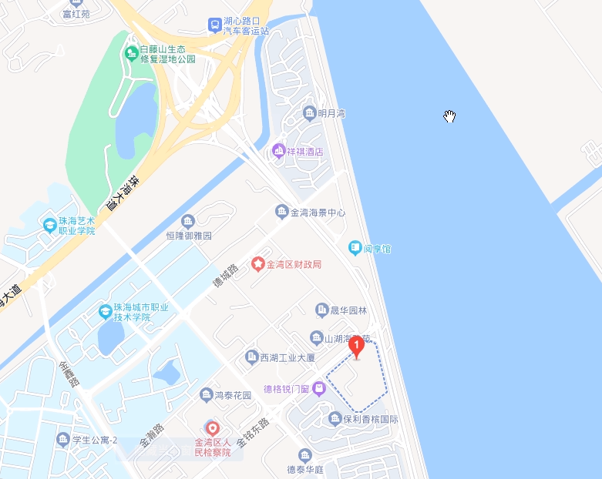

广东实验中学金湾学校附属初中